ΓΡΑΦΙΚΗ ΜΕ ΥΠΟΛΟΓΙΣΤΕΣ

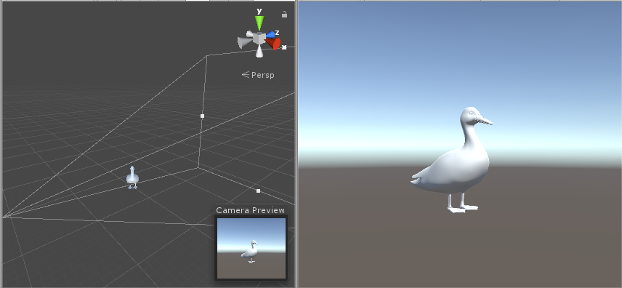

Μετασχηματισμοί Και Προβολές

Σιωππίδης Αθανάσιος 9090

8ο εξάμηνο

Έτος 2019-20 ΗΜΜΥ ΑΠΘ

***Λειτουργία και Τρόποι Κλίσης Προγραμμάτων***

* R = rotationMatrix(theta,u)

theta = γωνία θήτα

u = μοναδιαίο διάνυσμα

***Λειτουργία:*** Επιστρέφει πίνακα περιστροφής R κατά γωνία **theta** και γύρω από άξονα παράλληλο στο **u**.

***Κλίση:*** Καλείται από την **demo**

* cq = affineTransform(cp,R,ct)

cp = Συντεταγμένες σημείου ή σημείων ως προς κάποιο σύστημα συντεταγμένων

R = πίνακας περιστροφής

ct = διάνυσμα μετατόπισης με συντεταγμένες στο ίδιο σύστημα συντεταγμένων

***Λειτουργία:*** Εκτελεί μετασχηματισμό affine περιστρέφοντας ή μετατοπίζοντας το **cp** και δίνει το μετασχηματισμένο σημείο **cq**

***Κλίση:*** Καλείται από την **demo**

* dq = systemTransform(cp,b1,b2,b3,c0)

cp = Συντεταγμένες σημείου ή σημείων ως προς σύστημα συντεταγμένων με άξονες b1’,b2’,b3’

b1,b2,b3 = άξονες του συστήματος συντεταγμένων ως προς το οποίο δίνεται το dq

c0 = συντεταγμένες του διανύσματος v0(μετατόπιση της αρχής των αξόνων ως προς το αρχικό σύστημα)

***Λειτουργία:*** Αλλάζει το σύστημα συντεταγμένων του cp στο σύστημα με άξονες **b1**,**b2**,**b3** και με αρχής **Ο + V0**

***Κλίση:*** Καλείται από την **projectCamera**

* [P,D] = projectCamera(w,cv,cx,cy,p)

w = απόσταση πετάσματος από τον φακό

cv = διάνυσμα για κέντρο κάμερας ως προς WCS

cx = διάνυσμα x της κάμερας ως προς WCS

cy = διάνυσμα y της κάμερας ως προς WCS

p = σημείο ή σημεία ως προς WCS

***Λειτουργία:*** Παράγει τις προοπτικές προβολές τρισδιάστατων σημείων και τις επιστρέφει στον πίνακα **P.** Επίσης επιστρέφει και το βάθος των σημείων στον πίνακα **D**

***Κλίση:*** Καλείται από την **projectCameraKu**

* [P,D] = projectCameraKu(w,cv,ck,cu,p)

w = απόσταση πετάσματος από τον φακό

cv = διάνυσμα για κέντρο κάμερας ως προς WCS

ck = σημείο στόχος K

cu = up vector κάμερας

p = σημείο ή σημεία ως προς WCS

***Λειτουργία:*** Παράγει τις προοπτικές προβολές τρισδιάστατων σημείων και τις επιστρέφει στον πίνακα **P.** Επίσης επιστρέφει και το βάθος των σημείων στον πίνακα **D**

***Κλίση:*** Καλείται από την **photographObject**

* Prast = rasterize(P,M,N,H,W)

P = σημεία 2d

M,N = Ύψος και πλάτος του χώρου της εικόνας

H,W = Ύψος και πλάτος του πετάσματος της κάμερας

***Λειτουργία:*** Μεταφέρει τα σημεία από το σύστημα της κάμερας στο σύστημα της εικόνας σε εικονοστοιχεία και τα επιστρέφει στο πίνακα Prast

***Κλίση:*** Καλείται από την **photographObject**

* [P2d,D] = photographObject(p,M,N,H,W,w,cv,ck,cu)

p = σημεία 2d

M,N = Ύψος και πλάτος του χώρου της εικόνας

H,W = Ύψος και πλάτος του πετάσματος της κάμερας

w = απόσταση πετάσματος από τον φακό

cv = διάνυσμα για κέντρο κάμερας ως προς WCS

ck = σημείο στόχος K

cu = up vector κάμερας

***Λειτουργία:*** Καλεί τις κατάλληλες συναρτήσεις και φωτογραφίζει το αντικείμενο

***Κλίση:*** Καλείται από την **demo**

* demo

***Λειτουργία:*** Εκτελεί τις κατάλληλες μετατοπίσεις και περιστροφές χρησιμοποιώντας τις παραπάνω συναρτήσεις, φωτογραφίζει και χρωματίζει το αντικείμενο.

***Σημείωση:*** Η demo καλεί και συναρτήσεις για πλήρωση τριγώνων οι οποίες έχουν επεξηγηθεί στην πρώτη εργασίας.

***Initial Photograph***

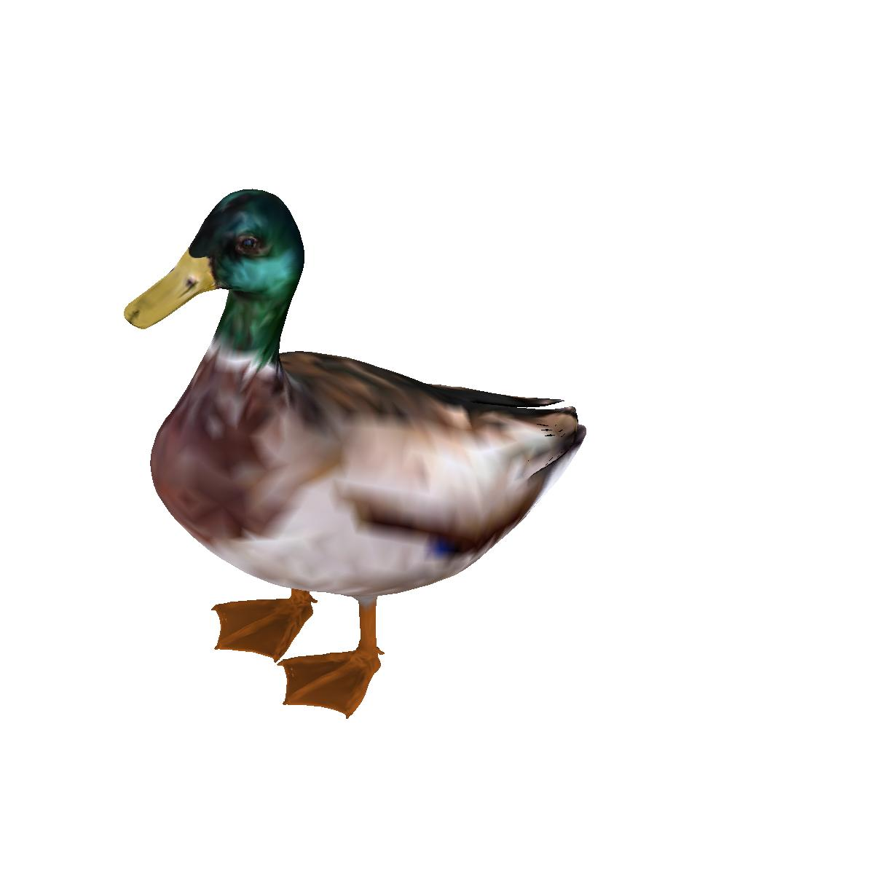

***Translate by t1***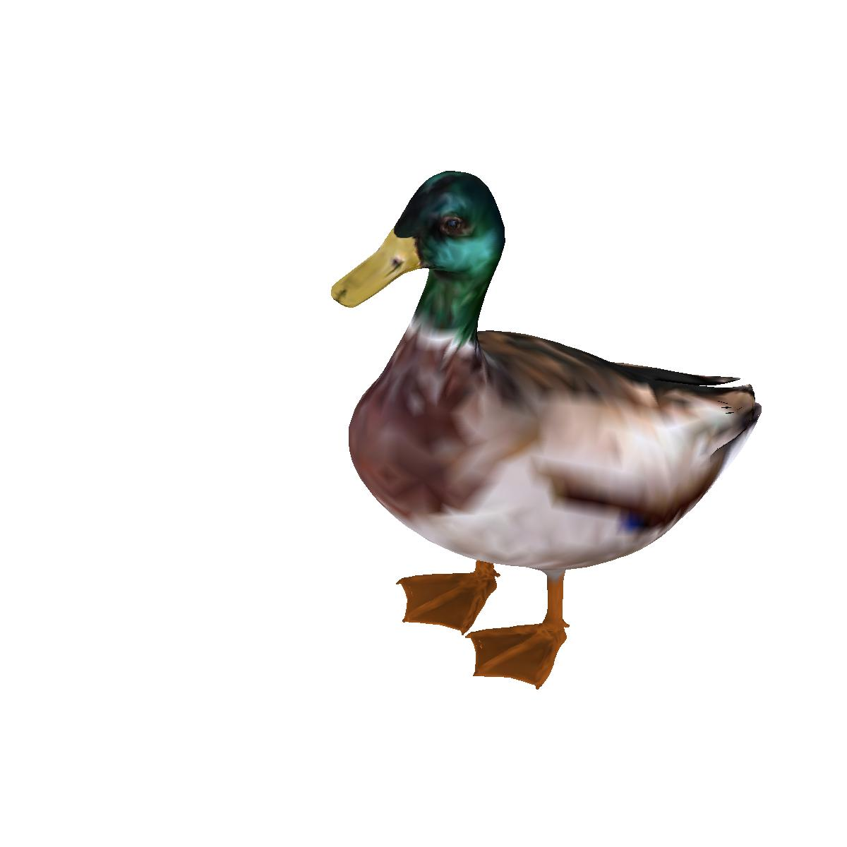

***Rotate by theta***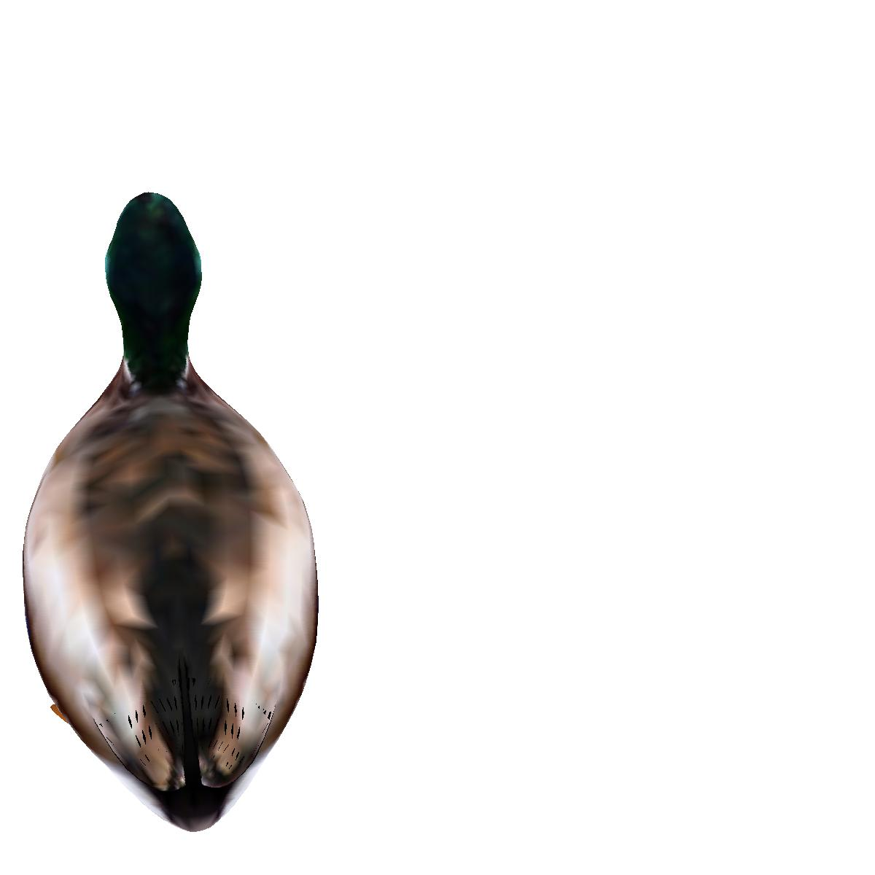

***Translate by t2***